优化&问题

- 注册页面，输入昵称，手机号，验证码后点击“确认注册”弹出“请上传图片”。目的指示不明确。改为不用上传头像也能注册。

- 注册页面，输入手机号，点击“发送验证码”，应先验证该手机号是否已注册，若是，则提示已注册，不发送验证码；反之则发送验证码。

- 登录状态下，“会员中心”，点击昵称，会跳转至登录页，而不是个人信息编辑页，没有找到个人信息编辑页入口

4.“申请厂家销售资格”，挪到“我的服务”单独成一功能。

5.对于有起售量限制的产品，下单过程若小于起售量，则提示“该产品{x}件起售”

6.登录页面：点击发送验证码，应先判断该号码是否已注册，未注册则提示“该手机号未注册”，不发送验证码。目前的逻辑未做判断直接发送验证码。

7.“会员中心”-“我的订单”-“已付款”改为“待收货”

8.“会员中心”-“我的订单”中各项内有数据，则以badge(小圆点)展示数量

- 运营后台申请列表中，图片无法显示
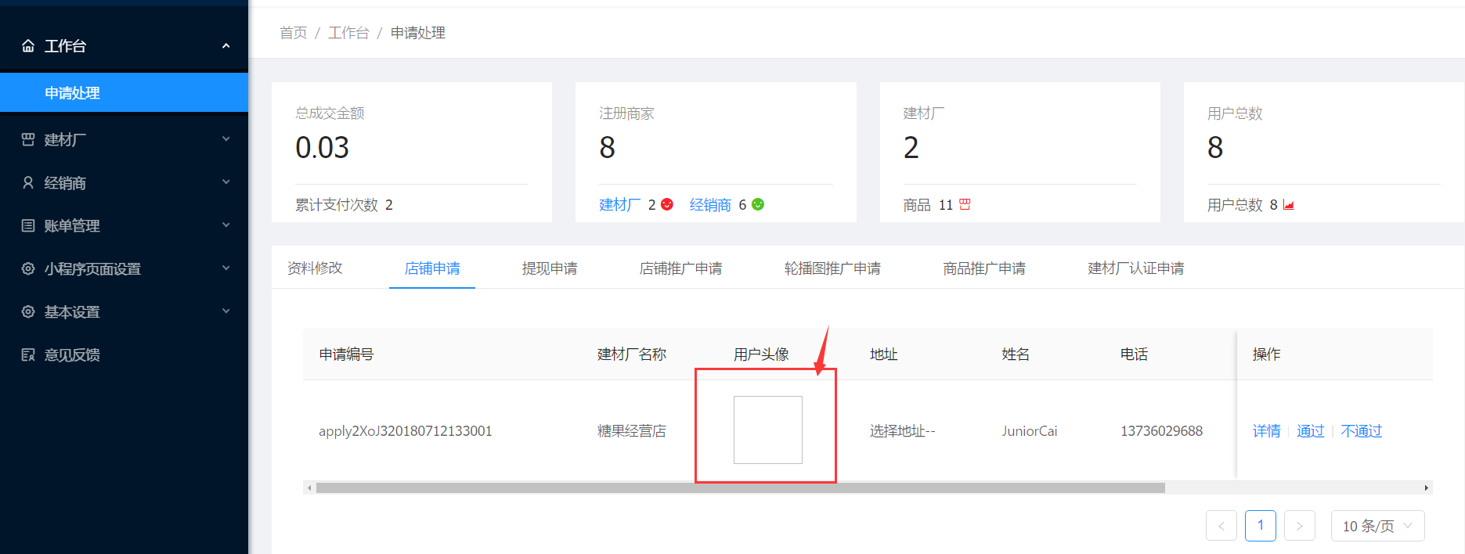
- 申请列表中，对于不通过应填写不通过原因，供前端用户查看。
- 升级厂家申请通过后，小程序没能及时更新到厂家的会员中心
- 添加产品时，填写单位后，提示“未填写单位”，提示语错误。
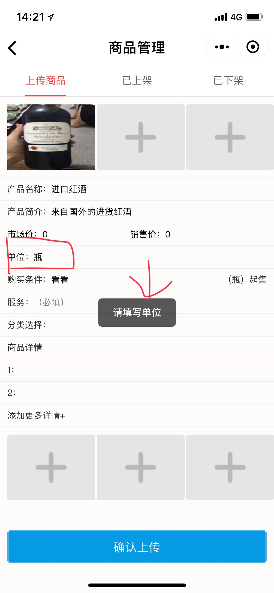
- 添加产品时，产品分类无法选择
- 商品管理，“上传商品”和“已上架”，“已下架”，不能同级显示，应提供一个入口，点击跳转至上传商品填写页。同级的话，切换标签时，会造成上传商品所填写的内容丢失。
- “我的店铺”-“店铺信息”，提示“请核对接收手机支付号码电话1”是什么意思？

